Handleiding HUNTER I-31 sproeier

Instelling sproeihoek bij sector-instelbare sproeiers(ADS)

De sectorinstelbare sproeiers van het type I-31 staan vooraf ingesteld op ca. 180º.
De sproeiers kunnen met of zonder waterdruk afgesteld worden.
Aanbevolen wordt om voor installatie de sproeiers af te stellen.

1. Druk de palm van de hand op de sproeikop (Fig.1) en draai deze linksom tot de aanslag gevoeld
wordt.
2. Draai nu de sproeikop rechtsom tot wederom een aanslag gevoeld wordt. Nu is de ingestelde
sproeihoek vastgesteld. Deze rechter aanslag geeft de niet te wijzigen rechtse aanslag van de
sproeihoek aan.

Sproeihoek vergroten/verkleinen

1. Steek de sleutel in de uitsparing. (Fig.2 en 3 opening A).
2. Terwijl de sproeikop met de duim tegen de rechter aanslag gehouden wordt, de sleutel rechtsom
draaien om de sproeihoek te vergroten en linksom om deze te verkleinen. Elke 360º verdraaiing
veranderd de sproeihoek met 45 graden.
3. Elke hoek tussen 40º en 360º kan ingesteld worden.
4. Is de sleutel niet meer te verdraaien of is er een ratelend geluid te horen, dan is de minimale
instelhoek van 40º bereikt.

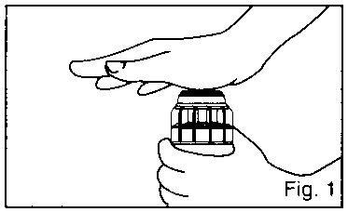 EMBED PBrush 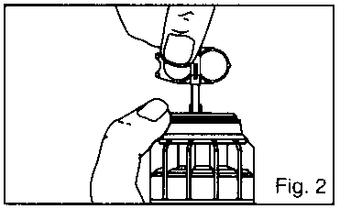 EMBED PBrush 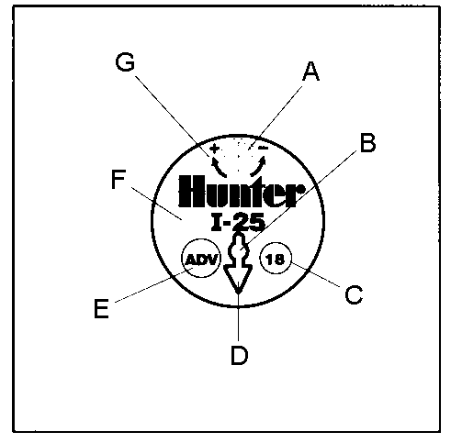
Fig.3

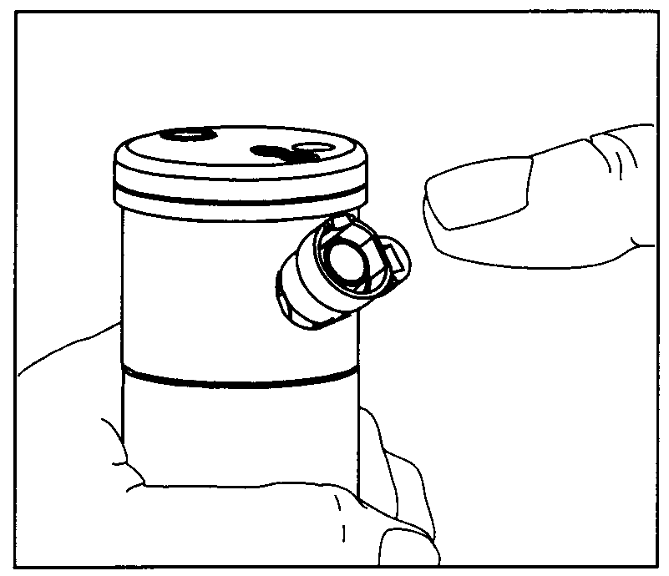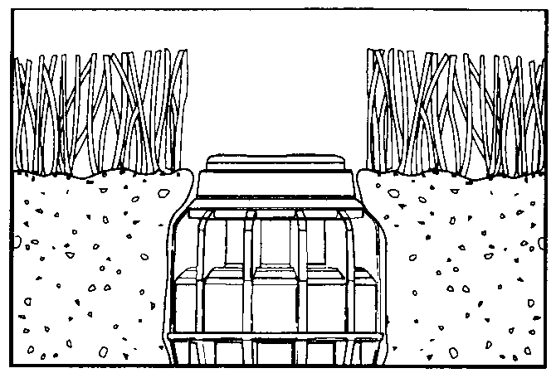
Fig.4
Fig.5

Radius instelling

Draai met de zeshoekige kant van de Hunter sleutel de nozzleborgschroef/ sproeibereik-afstelschroef (Fig.3 opening D) rechtsom om de radius te verkleinen. Om de radius te vergroten moet u de sleutel linksom draaien. Het sproeibereik kunt u tot maximaal 30% verminderen met de nozzle. Opmerking: Door het sproeibereik te verminderen wordt de straal korter en bereder en hierdoor wind- gevoeliger doordat de straal meer verneveld is.

Instelling neerslagintensiteit

Waar uitzonderlijke natte of droge gedeelten problemen geven, dient de neerslag intensiteit afgesteld te worden. Vervang simpelweg de bestaande nozzle voor een grotere nozzle om de neerslagintensiteit te vergroten, en een kleinere nozzle om de neerslagintensiteit te verkleinen.

Montage van de nozzle

1.Steek de Hunter sleutel in de uitsparing (Fig.3 opening B), waarmee de sproeikop uit het huis
getrokken kan worden, verdraai de sleutel 90 graden en trek de kop omhoog terwijl het huis wordt
tegengehouden. Monteer in de uitgetrokken stand de riserklem (indien aanwezig).
2.Gebruik de sleutel om de nozzle-borgschroef/sproeibereik-afstelschroef te verwijderen.
(Fig.3 opening D). Is er al een nozzle in de nozzle-uitsparing aanwezig, dan kan deze verwijderd
worden door met een punttang de nozzle te pakken en hiermee de nozzle te verwijderen. Merk wel
op dat op deze manier de nozzle beschadigd raakt en niet meer te gebruiken is. Als de nieuwe
nozzle aangebracht wordt let hierbij dan wel op dat de nozzle onder een hoek van 25 graden
gemonteerd wordt. (Fig.4) Let op dat de nozzle goed op zijn plek zit en niet uit zijn behuizing steekt.
Breng dan de nozzle-borgschroef/sproeibereik-afstelschroef aan.
In de tabel zijn de verschillende nozzles aangegeven.

Nozzle | Druk (bar) | Radius (m) | Verbruik m³/hr | Verbruik l/min
Geel  4 | 2,8  3,4  4,1  4,8 | 12,2  12,5  12,8  13,1 | 0,86  0,98  1,07  1,16 | 14,4  16,3  17,8  19,3
Wit 5 | 2,8  3,4  4,1  4,8 | 13,1  13,4  13,7  14,0 | 1,00  1,09  1,20  1,27 | 16,7  18,2  20,1  21,2
Oranje 7 | 2,8  3,4  4,1  4,8 | 13,7  14,3  14,6  14,9 | 1,50  1,59  1,70  1,79 | 25,0  26,5  28,4  29,9
Licht bruin 8 | 2,8  3,4  4,1  4,8 | 14,3  14,9  15,2  15,5 | 1,75  1,89  2,09  2,25 | 29,1  31,4  34,8  37,5
Licht groen 10 | 3,4  4,1  4,8  5,5 | 16,2  16,5  16,8  17,1 | 2,48  2,73  2,98  3,25 | 41,3  45,4  49,6  54,1
Licht blauw 13 | 3,4  4,1  4,8  5,5 | 16,8  17,1  17,4  17,4 | 2,54  2,79  3,02  3,25 | 42,4  46,6  50,3  54,1
Grijs 15 | 3,4  4,1  4,8  5,5 | 17,1  18,0  18,0  18,3 | 3,04  3,25  3,45  3,73 | 50,7  54,1  57,5  62,1
Rood 18 | 3,4  4,1  4,8  5,5 | 18,3  18,6  18,9  19,2 | 3,29  3,57  3,84  4,13 | 54,9  59,4  64,0  68,9
Donker bruin 20 | 4,1  4,8  5,5  6,2 | 18,9  19,2  19,5  19,8 | 4,04  4,36  4,66  4,95 | 67,4  72,7  77,6  82,5
Donker groen 23 | 4,1  4,8  5,5  6,2 | 19,5  19,8  20,1  20,4 | 4,97  5,36  5,82  6,13 | 82,9  89,3  96,9  102,2
Donker blauw 25 | 4,1  4,8  5,5  6,2 | 21,3  21,6  21,6  21,9 | 5,82  5,95  6,36  6,77 | 96,9  99,2  106,0  112,8
Zwart 28 | 4,8  5,5  6,2  6,9 | 21,6  21,9  22,3  22,3 | 6,11  6,52  6,95  7,16 | 101,8  108,6  115,8  119,2

 handl. I31

